****コランダムとは？

**Write Web, Run Corundum ! for Web Creators**

**カスタムブラウザ「コランダム」は、Webクリエーターの為のブラウザです**。

HTML５時代を迎え、HTML、CSS、JavaScriptを使ったWebアプリの開発が注目を浴

びています。

しかし従来のブラウザは、汎用性を追求するあまり、Webアプリのプラットフォームとし

ては、セキュリティの観点からも制限が多く、Webアプリ開発には向いていません。

カスタムブラウザ「コランダム」は、Webアプリのプラットフォームとしてのブラウザに

特化した機能を提供する、全く新しい概念のブラウザです。

その特徴は、以下の３点です。

1. **フルスクリーンで表示するブラウザ**

Webアプリの画面には不必要な、メニューやツールバー、タブバー等を表示しません。

1. **サイトアクセス制限付きのブラウザ**

アクセス可能なサイト、もしくはアクセス可能なサーバをあらかじめ設定出来ます。

1. **全てのローカル資源にアクセス可能なブラウザ**

制限無しのデバイス操作、ローカル資源へのフリーアクセスを実現します。



コランダムは上記３点を実現する事で、思い描いた通りのWebデザインで、Webアプリに必要な信頼出来るサイトのみにアクセスさせ、ローカル資源へのフリーアクセスを実現し、Web技術によるアプリ開発の可能性を広げました。

カスタムブラウザ Corundum

Copyright(C)2013- Androbotics All Rights Reserved

**こんな時に、カスタムブラウザ「コランダム」を！**

カスタムブラウザコランダムには、豊富な開発用メニューがあり、Webの知識だけあれば、あとはブラウザ側の設定だけで、Webアプリケーションが簡単に作成できます。

* iPhoneやiPad、Android端末で、フルスクリーン(全画面）でWeb画面を表示したい！お店やショールーム、展示会などの電子看板をWebで作りモバイル端末で表示したい！
* お店や会社のモバイルアプリをWebで作ったけど、業務以外のWebを表示させたくない！学校の子供向けモバイルアプリを作りたいけど、別のサイトに行かせたくない！
* Webデザイナーだけど、Webシステムとデザインに集中したい！ モバイルWebアプリを、iOSやAndroidの開発知識がなくても作りたい！
* いずれは、Phone-GapやTitanium、Objective-CもしくはJavaでモバイルWebアプリを作る予定だけど、とりあえずプロトタイプを作ってみたい！アプリの画面だけWebで作ってみて確認したい！
* カメラをJavaScriptから任意のタイミングで自動起動したい！様々なローカルアクセスを、JavaScriptから簡単に呼び出したい！
* ローカル通知などの、iOSやAndroid上でしか実現出来ない機能をWebから使いたい！ HTML５では不十分な機能をモバイル端末のAPIで代替えしたい！
* モバイル端末で、ローカルのHTML／CSS／JavaScriptを実行したい！iPhoneやAndroidで通勤途中にWeb開発の勉強をしたい！
* 不特定多数に見せるタブレット端末で、ホームボタンで勝手にアプリを終了させたくない！使わない時は、Webで作ったスクリーンセーバーを自動起動したい！
* 独自のアイコンをモバイル端末上に作成したい！Webの知識だけで、自分専用HTMLメニューをモバイル端末上に作りたい！
* 開発したWebアプリのURLをブラウザ上に表示したくない！ブラウザの設定画面をパスコードでロックしたい！

他にも、あなたのアイディア次第で、いろんな使い方が可能です。

カスタムブラウザ コランダムを、あなたのWeb開発ライフに御役立てください。

**フルスクリーンで表示するブラウザ**

カスタムブラウザ「コランダム」には、**フルスクリーンモード**、**オペレーションモード**、**管理者用モード**の３つの表示モードがあります。

* **フルスクリーンモード（タブレット版）**

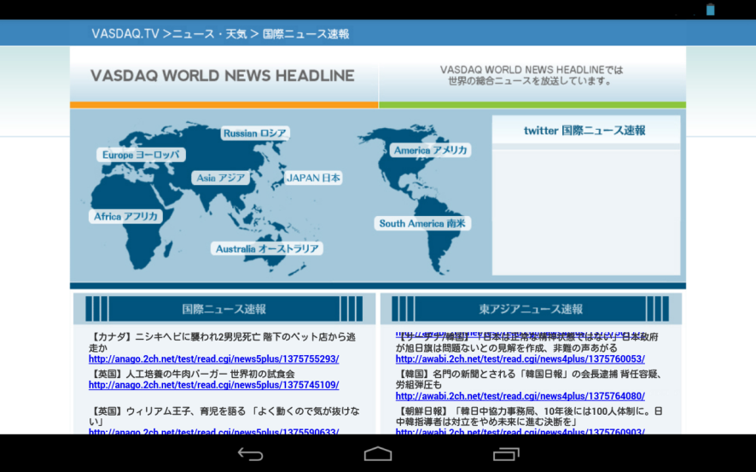

* **フルスクリーンモード（スマートフォン版）**

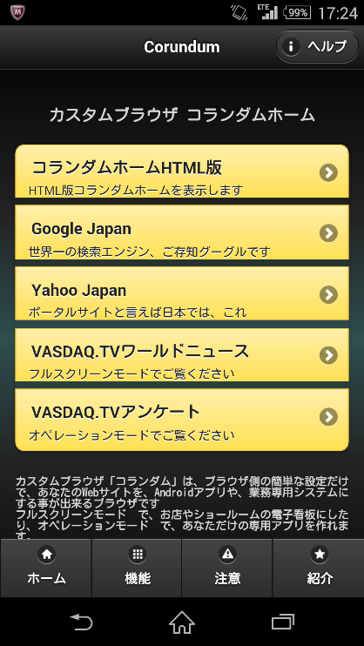

メニューやツールバー、ステータスバー等を一切表示せず、Web画面のみを表示するモードです。

本画面を終了したい時や、別画面に移動したい時は、画面を2本指でマルチタップして、パスコードを入力しないと、次の操作が出来ない様に制限されています。

お店のショールームや展示会、デジタルサイネージなどでの、ユーザに勝手に操作されては困る業務などの利用に最適です。

**※ご利用の端末によっては表示が異なる場合があります。**

* **オペレーションモード（スマートフォン版）**

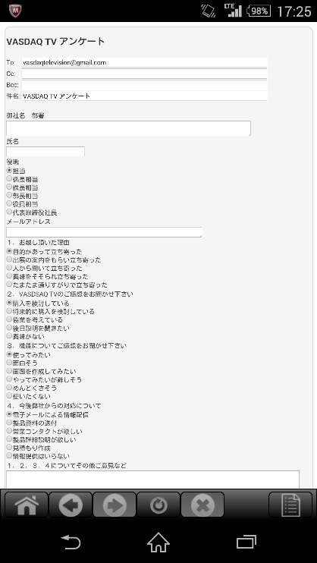

画面下部に、**戻る、進む、再読み込み、読み込み中止**のボタン等を配置した、オペレーションモード画面です。

ユーザによる操作や画面遷移が必要な、**Webアプリや業務開発に最適**なモードです。



左から、ホーム、戻る、進む、再読み込み、読み込み中止、読み込み中インジケーター、アクションメニュー

となります。

**オプションメニュー（重要）**

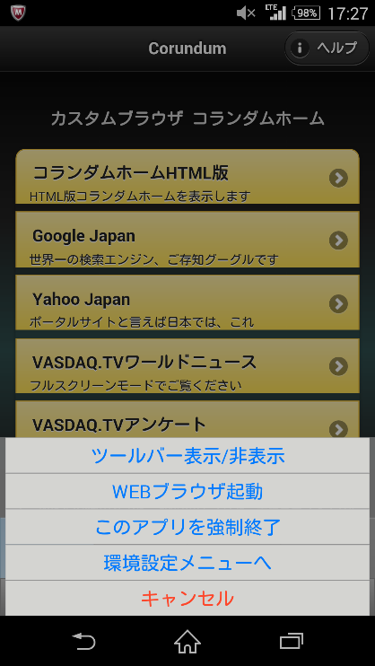



オプションメニューをクリックするか、Web画面上を２本指で軽くタップする事で、左のオプションメニューを表示する事が出来ます。



上記ツールバーを表示するオペレーションモード時は、オプションメニューアイコンがありますが、フルスクリーンモードでは、２本指のタップで、オプションメニューを表示する方法以外に、メニューを表示する方法はありません。

この方法を忘れると、フルスクリーンモードの画面から抜けられなくなるので、覚えておきましょう！

**メニュー説明**

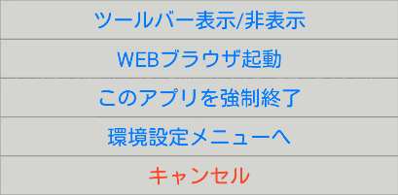

**ツールバー表示／非表示**：ホーム、戻る、進む、再読み込み、読み込み中止等のツールバーを表示します。

**WEBブラウザ起動**：現在表示しているURLで、標準ブラウザを起動します（コランダムホームは、セキュリティ上表示出来ません）

**このアプリを強制終了**：　カスタムブラウザ コランダムを強制終了します。

**環境設定メニューへ**：　コランダムメニュー画面へ移動します。各種環境設定はこちらからどうぞ。

環境設定で、「パスコードを使用」を設定すると、環境設定メニューへ　を選択時、パスコードの入力が求められます。設定した正しいパスコードを入力すると、メニュー画面を表示します。

**メニュー（環境設定メニュー）**

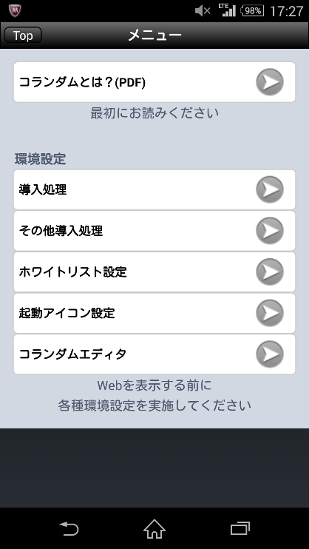

**コランダムとは？（PDF）**：本ドキュメントを表示します。

コランダムをインストールして、第一回目の起動時にはこの、メニュー を表示します。

**環境設定**：

**導入処理**：カスタムブラウザコランダムを使用する上で、最低限必要な環境を設定します。

**その他導入処理**：その他の環境設定をします。

**ホワイトリスト設定**：表示していいサイトのURLを設定します。

**起動アイコン設定**：起動用のアイコンを作成します。

**コランダムエディタ**：コランダムアプリケーションをHTML／CSS／JavaScriptを使い編集します。

**導入処理**

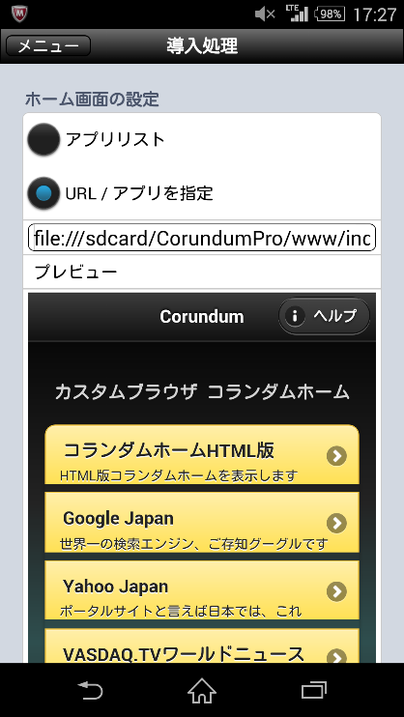

**ホーム画面の設定**：

コランダムでは、あらかじめローカルで作成しておく、コランダムアプリケーションを利用出来ます。

アプリケーションは、HTML、CSS、JavaScriptで作成されていて、自由にカスタマイズが出来ます。

また、URLを指定して、任意のサイトをホームメニューにする事も可能です。

アプリリスト使用 を選択すると、コランダム起動時に、インストール済みのコランダムアプリケーションのリストを表示します。

URL / アプリを指定 を選択すると、入力したURLを表示します。

プレビューで表示確認が出来ます。

**導入処理（続き）**

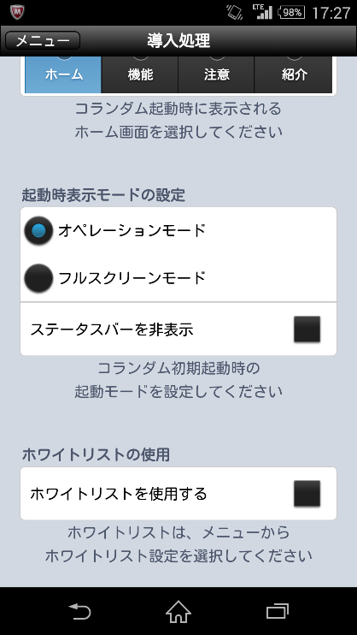

**起動時表示モードの設定**：

起動時の画面を「オペレーションモード」もしくは「フルスクリーンモード」で選択します。

ステータスバーを非表示にすると、画面上部のステータスバーを表示しません。



**ホワイトリストの使用**：

ホワイトリストを使用する を選択すると、あらかじめ設定しておいた、ホワイトリスト以外のサイトは表示しません。

ホワイトリストの項目追加は、メニューからホワイトリスト設定を選択して下さい。

**その他導入処理**

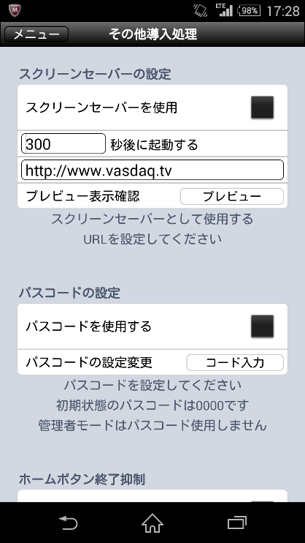

**スクリーンセーバーの設定**：

スクリーンセーバーを使用 を選択すると、設定された秒数後に、指定URL画面を自動表示します。

プレビューボタンで、表示を確認する事が出来ます。

**その他導入処理（続き）**

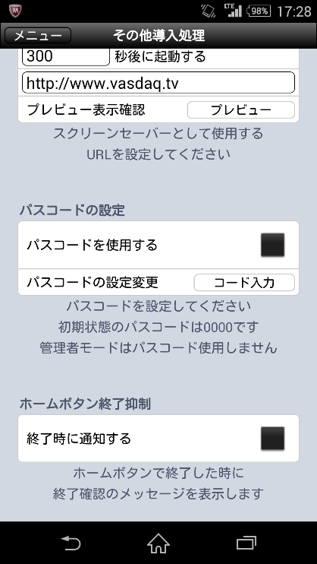

**パスコードの設定**：

パスコードを使用する を選択すると、各種環境設定メニューを、パスコードで使用制限が可能になります。

インストール時のパスコードは”００００”（ゼロが４つ）に設定されています。

**ホームボタン終了抑制**：

終了時に通知する を設定すると、ホームボタンを押してコランダムを終了した時に、「アプリケーションが終了されました、再起動しますか？」のメッセージを表示します。

**ホワイトリスト設定**

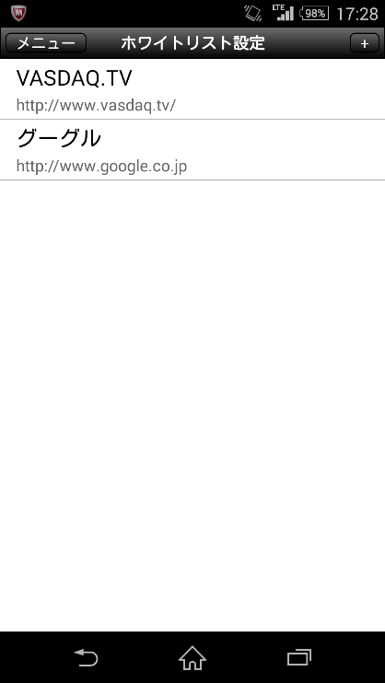

**ホワイトリスト設定**

アクセス可能なサイト、アクセス可能なサーバを設定します。

下部の新規登録ボタンを選択すると、新規作成が出来ます。

リストアイテムを長押しすると、コンテキストメニューが表示出来ます。

**コンテキストメニュー**

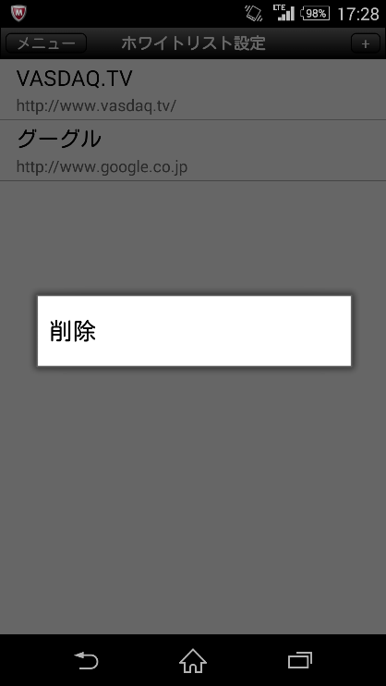

コンテキストメニューから、削除が出来ます。

**ホワイトリスト入力画面**

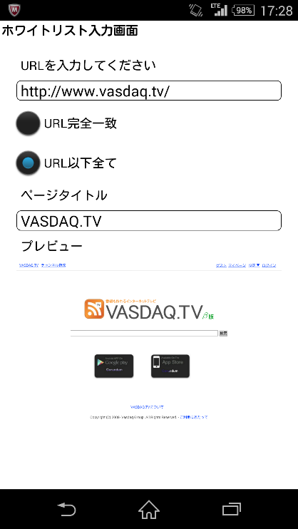

**URL**：URLを入力すると、プレビューが表示されます。

**URL完全一致**：を選択すると、入力したURLを表示しまます。

**URL以下全て**：を選択すると、入力したURL以下全てが表示可能になります。

**ページタイトル**：ページタイトルを入力します。

ホワイトリストは、導入処理のホワイトリストを使用するを選択する事で、有効になります。

**ホワイトリスト入力画面（続き）**

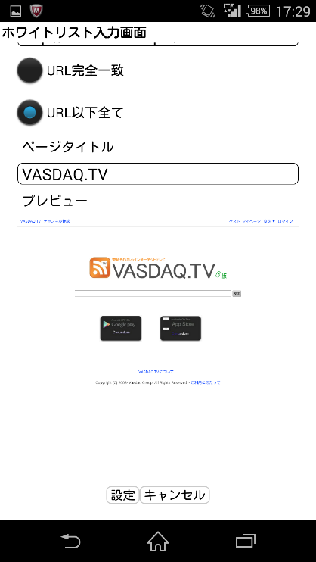

**起動アイコン設定**

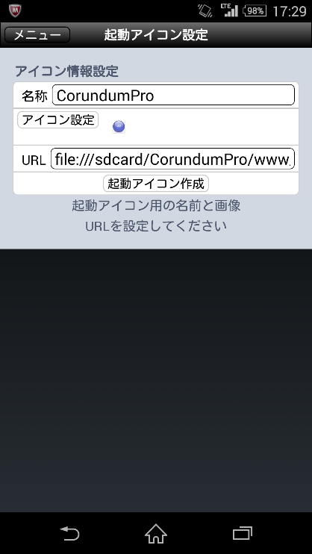

**アイコン環境設定**：

コランダムでは、デスクトップにショートカットを生成する事が出来ます。

名称、アイコン画像、URLを設定して下さい。

**起動アイコン**

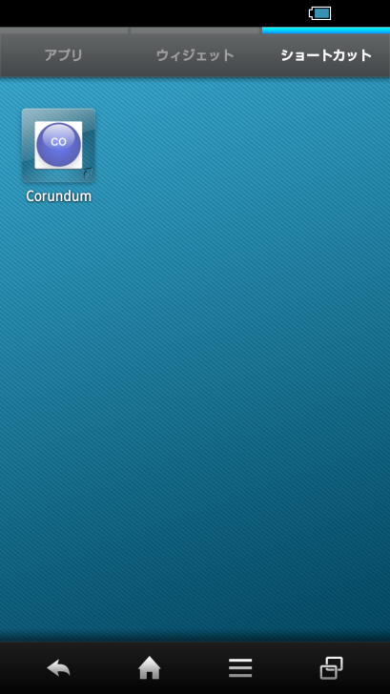

**コランダムエディタ**

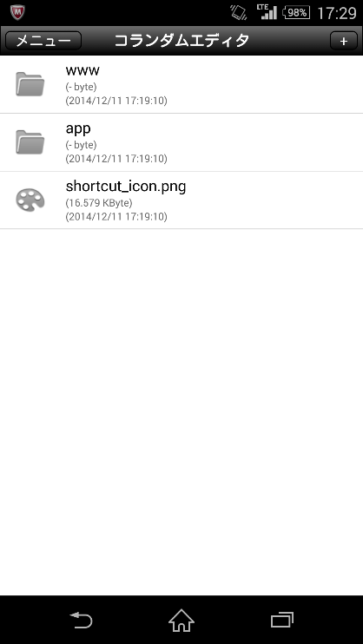

**コランダムエディタ**

コランダムアプリケーションは、HTML、CSS、JavaScriptで作成されていて、自由にカスタマイズが出来ます。

下部の新規作成ボタンを押下すると、新規作成ダイアログが表示出来ます。

リストアイテムを長押しすると、コンテキストメニューが表示出来ます。

**新規作成ダイアログ**

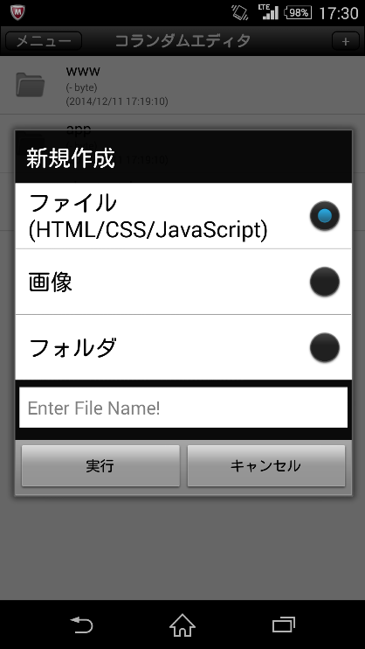

**新規作成ダイアログ**

ファイルの新規作成が出来ます。

**ファイル**：HTML、CSS、JavaScriptを作成する場合に選択して下さい。

**画像**：画像ファイルを追加する場合に選択して下さい。

フォルダ：フォルダを作成する場合に選択して下さい。

**ファイル名**：新規作成するファイル名を入力してください。

**コンテキストメニュー**

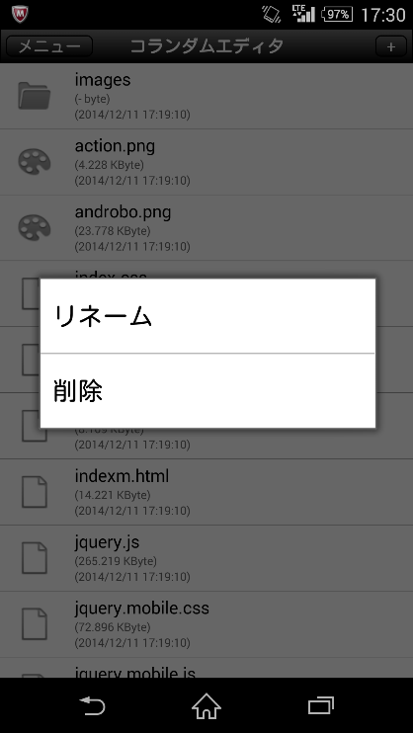

コンテキストメニューから、リネーム、削除が出来ます。

**ファイル編集**

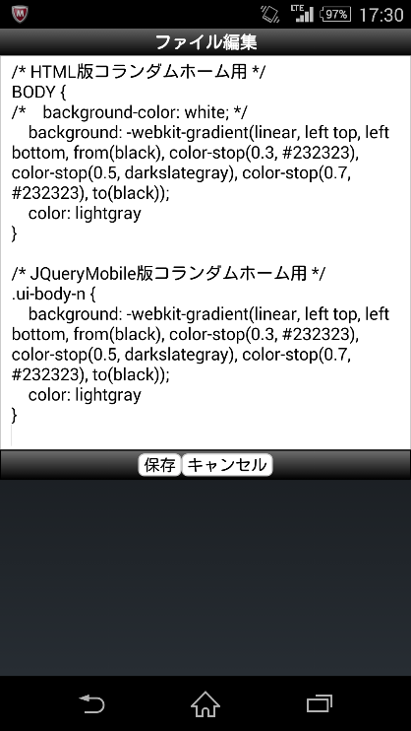

HTML、CSS、JavaScriptの編集が出来ます。

**コランダムホーム**

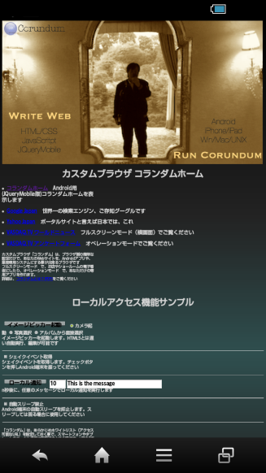 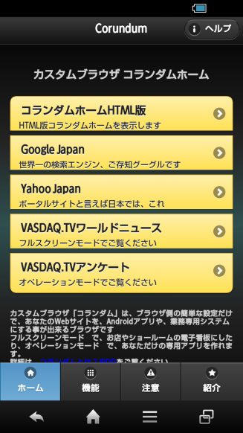

コランダムホームにはHTML版（左側）とJQueryMobile版（右側）があります。

HTML版は主にタブレット用で、JQueryMobile版はスマートフォン用です。

コランダムは、JQueryMobile及びJQueryのライブラリをコランダム内部に保有しているので、ネット接続状態でなくても使用が可能です。

**コランダムホーム（続き１）**

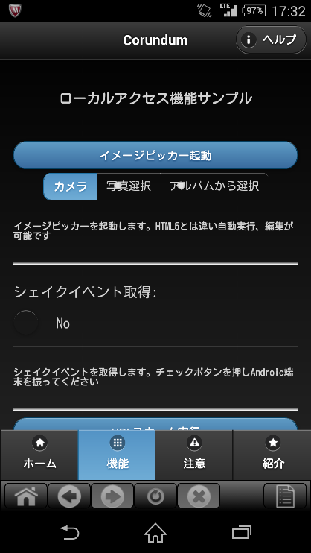

**ローカルアクセス機能サンプル**

コランダムでは、様々なAndroidのローカルアクセスをJavaScriptから実行可能です。詳細は、コランダムAPI仕様書か、コランダムホームのソースコードを参照してください。

**イメージピッカー起動**：

カメラもしくは写真選択画面を起動します。

写真選択、アルバムから選択のいずれの場合もギャラリーから写真を選択します。

**シェイクイベント取得**：

端末のシェイクイベントを取得します。

**コランダムホーム（続き２）**

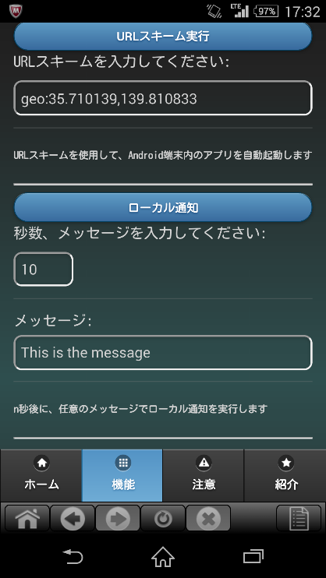

URLスキーム実行：

WebからURLスキームを実行します。

**ローカル通知**：

ローカル通知を実行します。

サンプルでは、n秒後の指定ですが、コランダムAPIでは、時間指定で任意のメッセージを表示出来ます。

**コランダムホーム（続き３）**

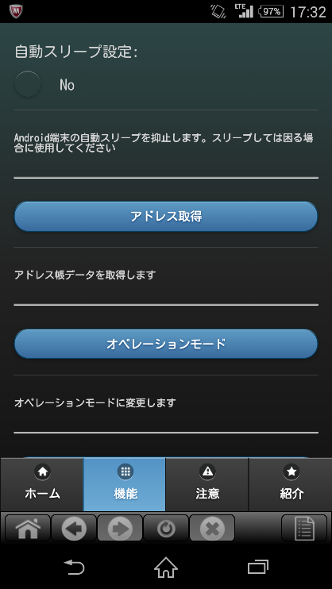

**自動スリープ設定：**

端末がスリープしては困る場合にコールします。

**アドレス取得：**

端末のアドレス帳データを取得することが出来ます。

**コランダムホーム（続き４）**

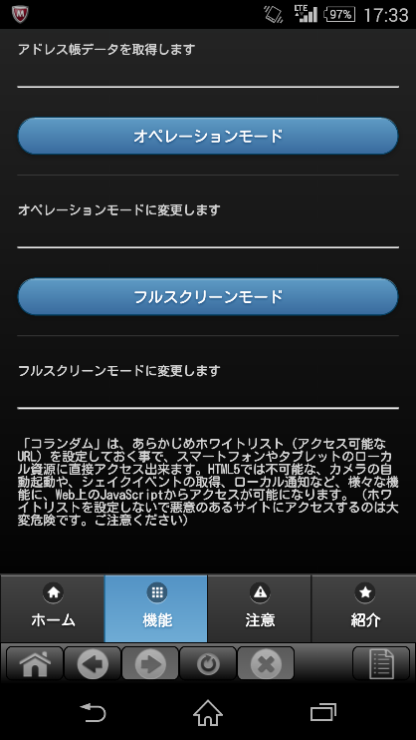

**オペレーションモード：**

表示モードをオペレーションモードに切り替えます。

**フルスクリーンモード：**

表示モードをフルスクリーンモードに切り替えます。

**JQuery及びJQueryMobileの使用**

コランダムは、JQueryMobile及びJQueryのライブラリをコランダム内部に保有しているので、ネット接続状態でなくても、コランダムホームからのJQueryの使用が可能です。

**JQuery及びJQueryMobileのバージョンについて**

2013年3月現在は、

JQuery バージョン1.8.3

JQueryMobile バージョン1.2.0

を使用しています。

今後、新しいバージョンのコランダムをインストール時、新しいライブラリに自動更新される可能性があります。ご注意ください。

**JQuery及びJQueryMobileのファイル名について**

jquery.js　　　　　　　　　　：jQueryのJavaScriptライブラリです

jquery.mobile.js　　　　　　 ：jQueryMobileのJavaScriptライブラリです

jquery.mobile.css　　　　　　：JQueryMobileのスタイルシートです。

jquery.mobile.structure.css　 ：独自のテーマを使う場合はこちらを使います。

jquery.mobile.theme.js.css　　：aからeの標準テーマを併用する場合はこちらです。

**コランダムホームへのインクルード方法**

...

<link rel="stylesheet" href="jquery.mobile.css" />

<script src="jquery.js"></script>

<script src="jquery.mobile.js"></script>

...

より詳しい情報は、メニュー → コランダムホーム編集で、コランダムホーム用のソースファイルを参照してください。

**コランダムAPI仕様**

**コランダムAPIとは？**

コランダムAPIは、Web上のJavaScriptから利用可能な、カスタムブラウザ コランダムのAPI群です。

APIは、HTML５では不可能な、様々なデバイス制御、ローカルアクセス、端末API等をコールする事が出来ます。（コランダムAPIを、ホワイトリストの設定無しに利用すると、大変危険です。ご注意ください）

**APIの呼び出し**

JavaScriptから、コランダムAPIの呼び出しは、document.location に、コランダムURIを代入する事で、APIを呼び出します。

＜例＞シェイクイベント取得開始の例

document.location = "corundum-api://motionEvent({\"value\":\"shake\"})";

corundum-api:// コランダムAPIの識別子（固定）

motionEvent() シェイクイベントAPI

{\”value\”:\”shake\”} 引数（JSON形式で指定する）

＜例＞シェイクイベント取得終了の例

document.location = "corundum-api://motionEvent({\"value\":\"unShake\"})";

**APIの戻り値の取得**

コランダムからのAPIの戻り値は、corundum.motionShaked()の形式で呼び出されます。

<例＞シェイクイベントが発生した。

//コランダムクラスを定義

function Corundum() {

//端末がシェィクされた

this.motionShaked = function(){

printf("端末がシェィクされました");

};

}; //end of Class Corundum()

corundum = new Corundum();

上記のように、サイト起動時に corundum オブジェクトを作成して下さい。

**コランダムAPIリファレンス**

* **カメラ及びイメージピッカー**

コランダムのイメージピッカーライブラリは、HTML５のカメラライブラリとは違い、写真の解像度を縦横のピクセルで指定する事が出来ます。この数値を少なくすると、HTMLやサーバに渡す写真の容量を少なくする事が出来ます。

**API呼び出し**

corundum-api://imagePicker(arguments)

arguments 引数

value:XXX　Xには、”camera”. ”photoLibrary”, ”photoAlbum” のどれかを指定

camera：Androidのカメラを起動する

photoLibrary：ギャラリーから写真を選択

photoAlbum：ギャラリーから写真を選択

width：n　nには写真の横幅を解像度で指定する

height：n　nには写真の縦幅を解像度で指定する

allowsEditing:XXX　“YES”もしくは”NO”　YESで写真を編集する

saveAlbum:XXXX　“originalImage”、” editImage”、” bothImage”、”NO”から指定

originalImage：撮影時のオリジナルイメージをギャラリーに保存する

editImage：編集済みイメージをギャラリーに保存する

bothImage：両方保存する

NO：保存しない

＜例＞

//引数をJSONで作成

var jsVal = {

"value":"camera", //カメラを起動する

"width":"300", //幅を300にする

"height":"200", //高さを200にする

"allowsEditing":"YES", //編集を行う

"saveAlbum":"editImage", //編集された画像をギャラリーに保存

}

//API呼び出し

document.location = "corundum-api://imagePicker(" + JSON.stringify(jsVal) + ")";

**API戻り**

corundum.imagePicker(value);

カメラモードで撮影もしくは写真を選択されると、imagePickerイベントがコールされます。

valueには、Base64のテキスト形式で、イメージが渡されます。

//コランダムクラスを定義

function Corundum() {

//イメージピッカーが選択された

this.imagePicker = function(value){

var imagin = document.getElementById("myImage");

var decValue = utf.URLdecode(value);

imagin.setAttribute("src", decValue);

};

}; //end of Class Corundum()

上記の例では、idがmyImageのタグの場所に、渡されたイメージが表示されます。

イメージのデータ形式はBase64です。デコード後に画像としてご利用ください。

* **シェイクイベントの取得**

シェイクイベントの取得開始、終了を宣言する

**API呼び出し**

corundum-api://motionShaked(arguments)

arguments 引数

motionEvent:XXX　Xには”shake”もしくは”unShakeを指定する。

”shake”で取得開始、”unShake”で取得終了を宣言する

**API戻り**

corundum.motionShaked(value);

端末がシェイクされると、motionShakedイベントがコールされる。

value には”speed:[加速度]”で渡される。

シェイクに応じた処理を記述してください。

* **URLスキームの実行**

URLスキームを実行する

**API呼び出し**

corundum-api://urlScheme(arguments)

arguments 引数

value:XXX　Xには、URLスキームする文字列を指定する。　例 geo:地図

**API戻り**

corundum.urlScheme(value);

value には、API呼び出しで渡されたメッセージ文字列がそのまま戻される。

* **ローカル通知**

ローカル通知を実行する

**API呼び出し**

corundum-api://localNotice(arguments)

arguments 引数

value:XXX　Xには、ローカル通知に表示したいメッセージを指定する。

date:XXX　Xには、yyyymmddhhmnscで日時指定する。

yyyy年mm月dd日hh時mn分sc秒

time:XXX　Xには、秒数を指定する。上記date:かtime:どちらか一方を指定する。

**API戻り**

corundum.localNotice(value);

value には、API呼び出しで渡されたメッセージ文字列がそのまま戻される。

* **自動スリープ**

自動スリープの禁止を宣言する

**API呼び出し**

corundum-api://autoSleep(arguments)

arguments 引数

value:XXX　Xには、”sleep” か “noSleep”を指定する。

sleep：自動スリープ、 noSleep：自動スリープの禁止

**API戻り**

corundum.autoSleep(value);

value には、 API呼び出しで渡された引数がそのまま戻される。

* **アドレス取得**

アドレス帳データを取得する

**API呼び出し**

corundum-api://addressBook(arguments)

arguments 引数

value:XXX　Xには、”name”を指定する。

**API戻り**

corundum.addressBook(value);

value には、 端末内の電話帳データが戻される。

* **オペレーションモード**

表示モードをオペレーションモードに切り替える

**API呼び出し**

corundum-api://operationMode(arguments)

arguments 引数

value:XXX　Xには、”true”か”false”を指定する。

true：オペレーションモード、 false：フルスクリーンモード

**API戻り**

corundum.operationMode (value);

value には、 API呼び出しで渡された引数がそのまま戻される。

* **フルスクリーンモード**

表示モードをフルスクリーンモードに切り替える

**API呼び出し**

corundum-api://fullScreenMode(arguments)

arguments 引数

value:XXX　Xには、”true”か”false”を指定する。

true：フルスクリーンモード、 false：オペレーションモード

**API戻り**

corundum.fullScreenMode (value);

value には、 API呼び出しで渡された引数がそのまま戻される。

本API仕様は、予告無く変更する場合があります。

また、Android版の提供と同時に、iOS版、Android版のAPIコールの差異を吸収する、”corundum.js”というJavaScriptライブラリを提供する予定です。

マルチプラットフォームに対応する場合は、そちらのライブラリをご使用ください。

**今後の提供予定**

今後、Android版、JavaFX版（Windows、Mac、Linux共用）のコランダムの提供を予定しています。

また、今後のバージョンアップにおける機能の向上予定としては、

* デザイナー向けブラウザ画面テーマ編集機能の提供
* GPS、マイク、ファイルアクセス等、様々なローカル資源アクセス制御拡充
* iCloud対応とplistへのデータベースフォーム自動生成
* Webアプリ開発補助機能及びCoffeeScriptのサポート
* セキュリティ向上とアクセスレポート送信機能（SOX法対応）

等を予定しています。

**法人様向けカスタマイズ開発お受けします**

カスタムブラウザ「**コランダム**」は、Kouichi Nagataが提唱・初期開発(iOS向け)を行った完全無料のアプリケーションです。

現在は、アンドロボティクス株式会社(ANDROBOTICS.LTD)が著作権を所有し、開発(iOS版、Android版)を行っています。

法人様で、コランダムを利用したWebアプリ業務開発や、新規ブラウザ開発などの要望がありましたら、下記企業までお問い合わせ下さい。



<http://www.androbo.jp/>

**Write Web, Run Corundum ! for Web Creators**